**UNIVERSIDADE DE CAXIAS DO SUL**

**Centro de Computação e Tecnologia da Informação**

**Disciplina: Engenharia de Software II - Semestre: 2012/4**

Professor: Giovanni Ely Rocco

Identificação

Projeto: **Sistema Cooptel**

Equipe: - **Gangnam -**

Componentes: Coordenador: Glauber Cini

Desenvolvedores: Bruno Emer e Fernando Molon Toigo

Analistas: Tiezer Costa de Melo e Leonardo Machado Pereira

Visão Geral

Projeto: **Cooptel - Cooperativa de Hospedagem**

A Cooptel é uma cooperativa de hospedagem para visitantes da copa do mundo e de outros eventos que devem ocorrer no país. O Sistema Cooptel deve contar com uma rede de colaboradores que disponibilizam acomodações para visitantes. As acomodações são classificadas e ofertadas segundo uma padronização definida pela administração do sistema. O visitante, então, pode pesquisar as acomodações oferecidas conforme suas necessidades e, através do sistema, efetuar a reserva.

*Funcionamento Básico do Sistema Cooptel*

* Disponibilização de Acomodações: os colaboradores da rede (pessoas físicas) efetuam o cadastro no sistema, informado nome, CPF, endereço e e-mail, e obtém uma identificação de acesso (login e senha); a administração do sistema avalia o cadastro e libera (ou não) o acesso do colaborador; o colaborador com acesso liberado disponibiliza acomodações com as seguintes informações: tipo de acomodação (simples, dupla ou família), café da manhã (com ou sem oferta), período em que a acomodação está disponível para uso (data de início e de fim), localização (endereço completo, com possibilidade de situar o local em um mapa do Google), fotos (foto da acomodação em dois ângulos e foto da vista para a rua), valor diário e descrição; as acomodações ficam, a partir da data de início informada, disponíveis para a pesquisa dos visitantes, e também para a consulta dos colaboradores sobre as reservas efetuadas.

* Reserva de Acomodações: os visitantes efetuam o cadastro no sistema, informado nome e país de origem, e obtém uma identificação de acesso (login e senha); o visitante pode, então, procurar acomodações conforme as suas necessidades (por cidade, por período, por tipo de acomodação e oferta de café da manhã, por faixa de valor diário) e visualizar todas as informações cadastradas; o visitante, ao escolher uma acomodação, efetua a reserva para o período estabelecido; o sistema deve garantir a reserva no período (a acomodação fica indisponível no período) e emitir um comprovante (voucher) com todas as informações da reserva (informações do visitante e da acomodação, com o período da reserva e o valor total) para que o visitante possa imprimir e apresentar no momento da hospedagem.

Concepção

**Modelo de Negócio**

Diagrama de Casos de Uso

Descrição dos Casos de Uso

Caso de Uso: **Disponibilizar acomodação**

Objetivo: Disponibilizar acomodações classificadas para o Sistema Cooptel.

Descrição básica: O colaborador (pessoa física) efetua o cadastro na rede, informando o nome, CPF, endereço e e-mail, e obtém uma identificação de acesso (usuário e senha); o administrador do sistema avalia o cadastro e libera (ou não) o acesso do colaborador; o colaborador com acesso liberado cadastra acomodações com as seguintes informações: tipo (simples, dupla ou família), café da manhã (com ou sem oferta), localização (cidade e local em uma mapa), fotos (em dois ângulos, mais a vista do local), valor diário, descrição e o período em que a acomodação está disponível para uso (data de início e fim); as acomodações ficam disponíveis para a consulta dos visitantes, a partir da data de início informada, assim como para a consulta do colaborador sobre as reservas.

Caso de Uso: **Reservar acomodação**

Objetivo: Pesquisar e reservar acomodações por visitantes.

Descrição básica: O visitante efetua o cadastro no sistema, informando nome e país de origem, e obtém uma identificação de acesso (usuário e senha); o visitante pode, então, procurar acomodações conforme as suas necessidades (por cidade, por período, por tipo de acomodação e oferta de café da manhã, ou por faixa de valor diário) e visualizar todas as demais informações sobre a acomodação selecionada; o visitante, ao escolher uma acomodação, efetua a reserva para o período desejado; o sistema deve garantir a reserva no período para a ocupação do visitante (a acomodação fica indisponível para outras pesquisas no período) e emitir um comprovante (voucher) com as informações da reserva (informações do visitante e da acomodação, com o período da reserva e o valor total das diárias) para que o visitante possa imprimir e apresentar no momento da hospedagem.

**Modelo de Domínio**

Diagrama de Classes Conceituais

Glossário de Termos

|  |  |
| --- | --- |
| Acomodação: | Espaço (quarto) classificado (conforme informações de cadastramento) e disponibilizado por um colaborador, para a acomodação de um visitante. |
| Administrador: | (ator) Responsável pela administração do Sistema Cooptel.  O Administrador avalia o ingresso dos colaboradores na Rede Cooptel. |
| Colaborador: | Pessoa física que oferece (disponibiliza) acomodações para o Sistema Cooptel. |
| Disponibilidade: | Período (entre datas) no qual a acomodação está disponível para o uso de um visitante. |
| Localização: | Endereço da acomodação, com a localização em um mapa do Google. |
| Visitante: | Usuário do Sistema Cooptel, que utiliza as acomodações disponibilizadas na rede. |

**Esboço da Arquitetura**

Descrever brevemente a estrutura arquitetônica do software e os ambientes de desenvolvimento

(com a utilização de esquemas para esclarecer a arquitetura do software).

Modelagem por Caso de Uso

Caso de Uso: **Disponibilizar acomodação**



|  |  |
| --- | --- |
| Caso de Uso: | **Solicitar acesso** |
| Objetivo: | Solicitar acesso à Rede Cooptel. |
| Descrição: | O colaborador (pessoa física) efetua o cadastro na rede, informando o nome, CPF, endereço e e-mail, e obtém uma identificação de acesso (usuário e senha); o administrador do sistema avalia o cadastro e libera (ou não) o acesso do colaborador. |
| Atores: | Colaborador, Administrador |
| Pré-condição: | - |
| Pós-condição: | Colaborador informado do acesso. |
| Fluxo Principal: | 1. Colaborador efetua o cadastro  2. Administrador libera acesso ao colaborador |
| Fluxos Alternativos: | 1. Colaborador efetua o cadastro  2.1. Administrador não libera acesso ao colaborador |
| Casos de Teste: | ( ) Validar cadastro de colaborador  ( ) Validar acesso de colaborador liberado  ( ) Validar acesso de colaborador não liberado |

|  |  |
| --- | --- |
| Caso de Uso: | **Cadastrar acomodação** |
| Objetivo: | Cadastrar e consultar acomodação na Rede Cooptel. |
| Descrição: | O colaborador com acesso liberado cadastra acomodações com as seguintes informações: tipo (simples, dupla ou família), café da manhã (com ou sem oferta), localização (cidade e local em uma mapa), fotos (em dois ângulos, mais a vista do local), valor diário, descrição e o período em que a acomodação está disponível para uso (data de início e fim); as acomodações ficam disponíveis para a consulta dos visitantes, a partir da data de início informada, assim como para a consulta do colaborador sobre as reservas. |
| Atores: | Colaborador |
| Pré-condição: | Colaborador com acesso liberado. |
| Pós-condição: | Acomodações disponíveis para reservas. |
| Fluxo Principal: | 1. Colaborador acessa o sistema  2. Colaborador cadastra acomodação  3. Sistema disponibiliza acomodação para consulta |
| Fluxos Alternativos: | 1. Colaborador acessa o sistema  2.1. Colaborador consulta acomodação  2.2. Colaborador altera informações de acomodação  3. Sistema disponibiliza acomodação para consulta  1. Colaborador acessa o sistema  2.1. Colaborador consulta acomodação  3.1. Sistema informa reservas da acomodação |
| Casos de Teste: | ( ) Validar cadastro de acomodação  ( ) Validar alteração de cadastro de acomodação  ( ) Validar consulta de informações sobre reservas  ( ) Validar disponibilização de acomodação, conforme período |

Diagrama de Classes de Sistema



Diagramas de Robustez



Protótipos de Interface

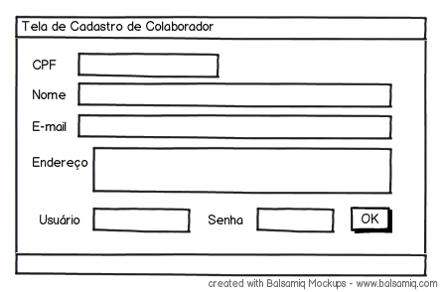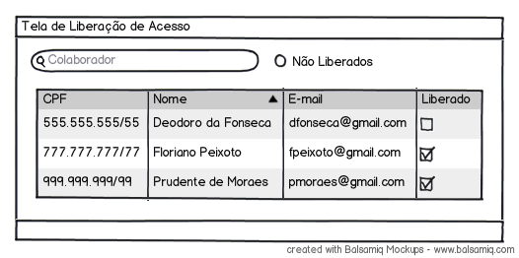

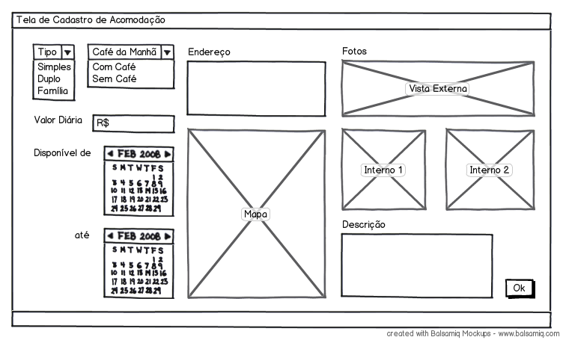

Diagramas de Sequências

Diagramas de Classes de Projeto

Caso de Uso: **Reservar acomodação**

- Diagrama de Casos de Uso -

|  |  |
| --- | --- |
| Caso de Uso: |  |
| Objetivo: |  |
| Descrição: |  |
| Atores: |  |
| Pré-condição: |  |
| Pós-condição: |  |
| Fluxo Principal: |  |
| Fluxos Alternativos: |  |
| Casos de Teste: |  |

Diagrama de Classes de Sistema

- Diagrama de Classes de Sistema relativo ao Caso de Uso “Reservar acomodação” -

Acompanhamento

**Relatório de Andamento**

Relatar o andamento do projeto, descrevendo sobre a organização da equipe, as formas e meios de comunicação utilizados, e os problemas encontrados e suas soluções.